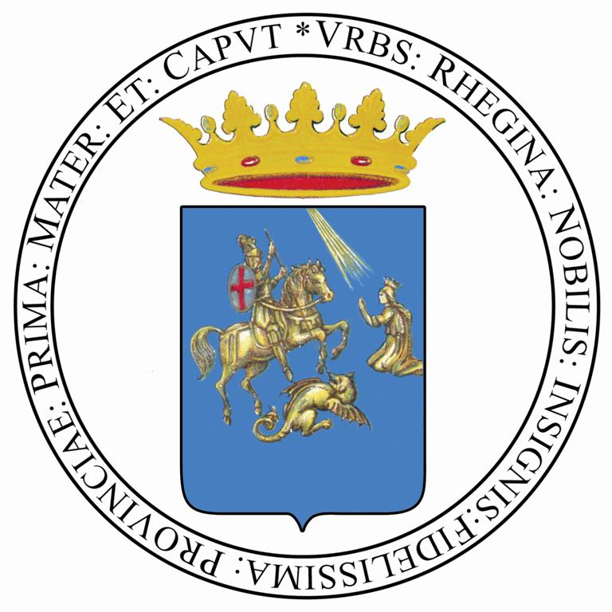

CITTÀ DI REGGIO CALABRIA

COMUNICATO STAMPA

Ti racconto una storia: l’Europa. Pronto il cartellone di eventi per la Festa dell’Europa 2017 a Reggio Calabria
REGGIO CALABRIA - Il 9 maggio è la data in cui si celebra la Festa dell’Europa. Come ogni anno lo Sportello Europe Direct della città di Reggio Calabria, all’interno dell’Assessorato alle Politiche Europee, ha predisposto un programma di workshop, animazione territoriale, confronto e condivisione incentrato sugli scenari che si aprono all'indomani dei 60 anni dalla firma dei trattati di Roma e in concomitanza con i 30 anni del programma di mobilità europea Erasmus.
Si inizia dal Castello Aragonese, che a partire dalle ore 20,00 del 9 maggio sarà illuminato di blu in omaggio al programma Erasmus Plus, così come avverrà per tanti altri monumenti in diversi comuni di Italia aderenti all’iniziativa #MilluminodErasmus.
Si prosegue con un cartellone di mostre ospitate presso l’Urban Center della città di Reggio Calabria, in via Tommaso Campanella 35, che accoglierà nel pomeriggio di venerdì 12 maggio il primo Forum dei Giovani della città.
In un primo momento, alle 18,00 saranno consegnati gli attestati di "Amico dello Europe Direct" ai 120 partecipanti che hanno frequentato i workshop in cooperazione ed europrogettazione organizzati nel corso dell'anno, dallo sportello Europe Direct di Reggio Calabria, nell'ambito dell'iniziativa Aper Europe. Successivamente inizieranno i lavori del Forum.
Grazie alla collaborazione con la Commissione Politiche Giovanili comunale, accorreranno all’Urban Center tutti i giovani della città, chiamati a declinare e condividere il loro impegno cittadino sullo sfondo delineato dal Libro Bianco sull’Europa.
Al termine, i giovani ridisegneranno la “Carta di Reggio Calabria, città d’Europa”, e la consegneranno al sindaco Giuseppe Falcomatà, quale documento informale volto alla costruzione di politiche comunitarie a misura di territorio, scritto sulla base degli ambiti individuati attraverso la partecipazione giovanile.
Sabato 13 maggio grande festa: al mattino a Piazza Italia, con una estemporanea di pittura, e animazione territoriale per i ragazzi delle scuole, con un grande gioco dell’oca sull’Europa e la living library, una libreria vivente che interroga i passanti, in collaborazione con Atam e i partner dello Europe Direct di Reggio Calabria ( Apice, Cisme, Innovamentis e Way)
A partire dalle ore 18,00 la festa si sposta verso il Parco Ecolandia dove si terranno i workshop sui 5 scenari del Libro Bianco sull’Europa, accompagnati da un cestino a Km0 e musica, in collaborazione con Parco Ecolandia e l'apporto scientifico del Dipartimento Digiec, l'Iseesp e il Centro di Documentazione Europea dell'Università Mediterranea di Reggio Calabria.
«Quest’anno abbiamo pensato a un cartellone di eventi che mira a far riscoprire ai cittadini i motivi dello stare insieme in Europa a partire dai territori locali, in una storia che ci tocca da vicino da 60 anni».
E’ quanto dichiara l’assessore alle Politiche Europee Giuseppe Marino che continua così:
« La scelta di concludere ad Ecolandia i festeggiamenti, vuole essere un invito a tutti e in particolare alle famiglie, a passare un sabato pomeriggio circondati dalla bellezza del parco e dalla possibilità di scoprire gli scenari europei che riempiono la nostra città, anche se spesso non ne siamo consapevoli».
Per partecipare e prendere visione di tutti gli appuntamenti è possibile visitare il sito www.europedirectrc.it, seguire la pagina facebook Europedirectrc ed @edicreggiocal su twitter usando l’#FestaEuropaRc.

Reggio Calabria 8 maggio 2017
uffstampa@reggiocal.it

